Abrimos 1º nuestro correo con internet explorer y nos vamos donde se indica en el dibujo, picamos donde la ruedita y luego picamos en más opciones de configuración de correo

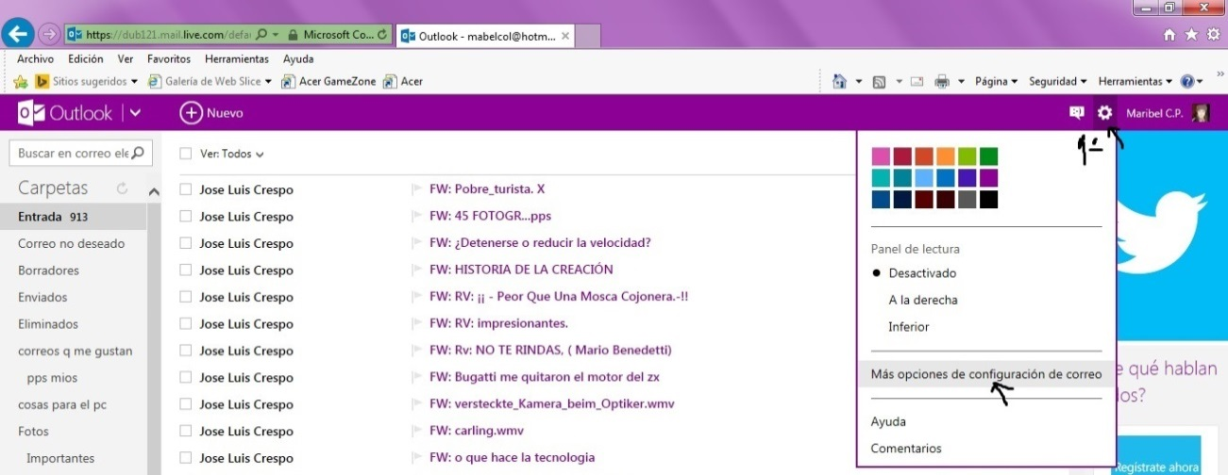

Ahora se nos abre esta otra ventana y picamos en formato, fuente y firma
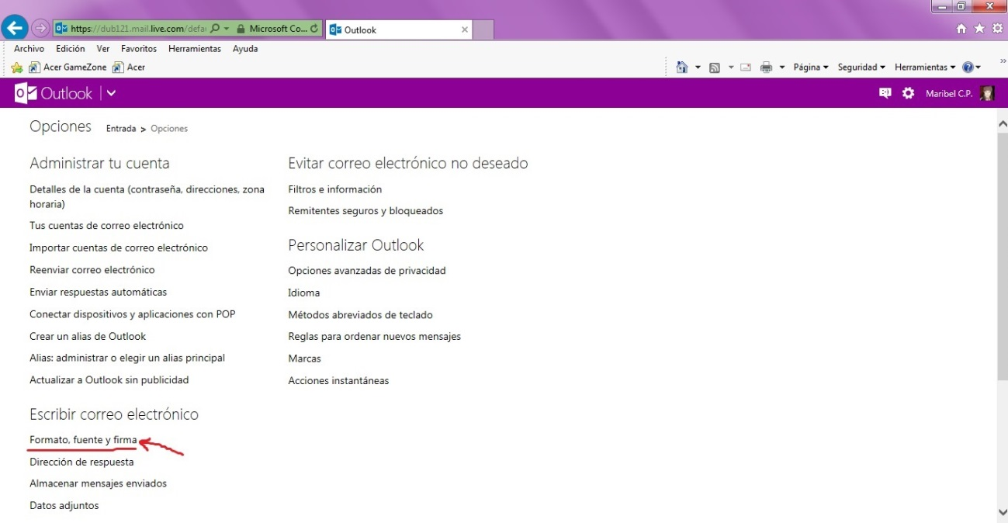

La dejamos ahí, y nos vamos a abrir esta página en el Mozilla, hay q registrarse para
Poder subirla
http://imageshack.us/

Se nos abre esta página, le damos a upload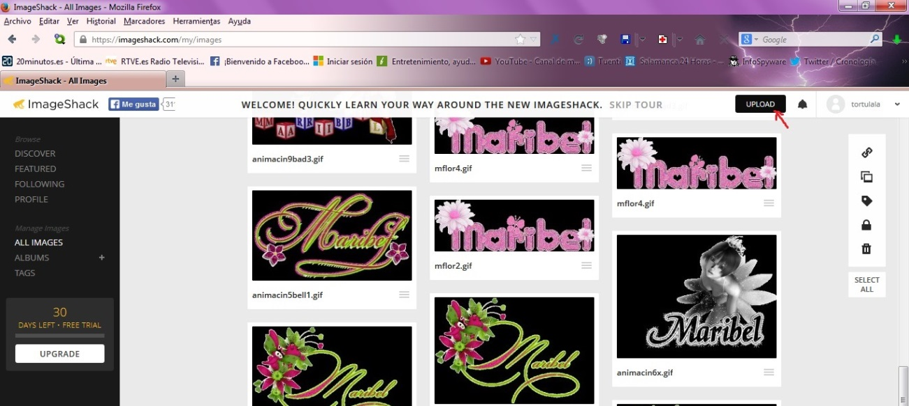

después le damos 1º a Browse & upload y se nos abre una ventanita donde buscamos la firma q queremos subir, en este caso yo la tenía en una carpeta, la picamos y le damos a abrir

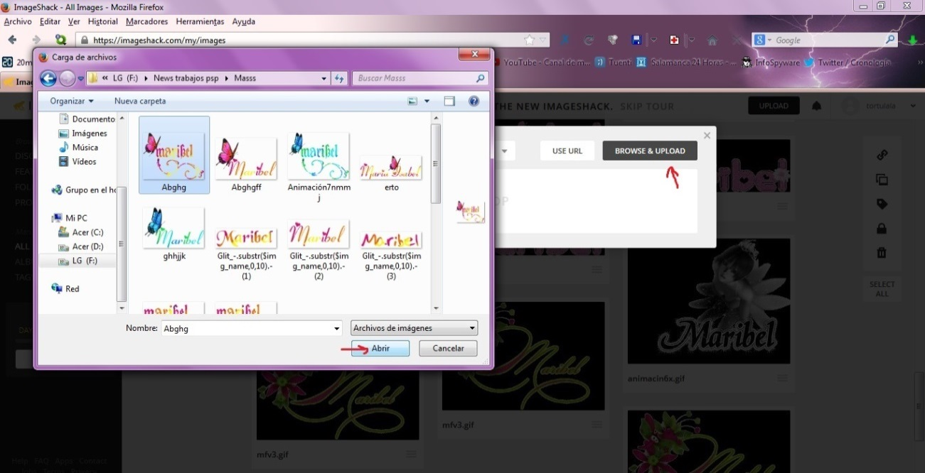

En esta captura vemos como va subiendo la imagen
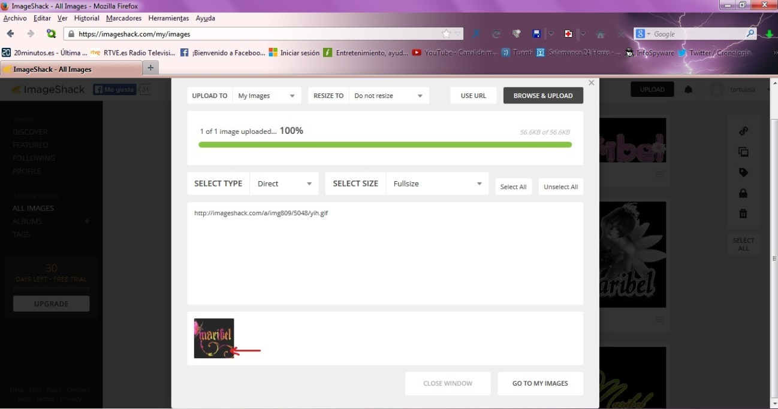
Aquí ya vemos la imagen subida, la picamos para q se abra viendose bien
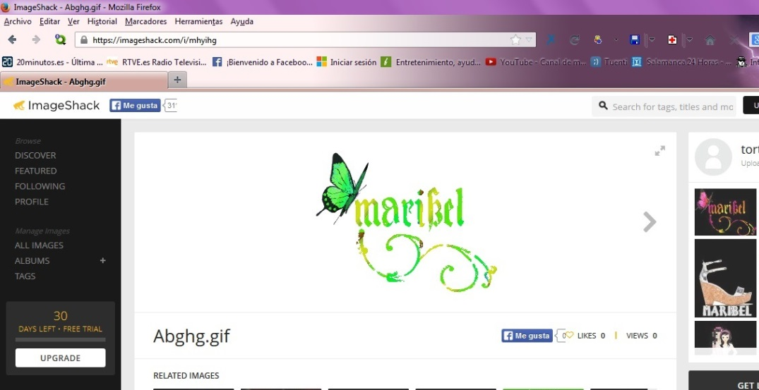

Ahora le damos botón derecho sobre la imagen y abrir en una nueva pestaña. Ya la tenemos viéndose bien

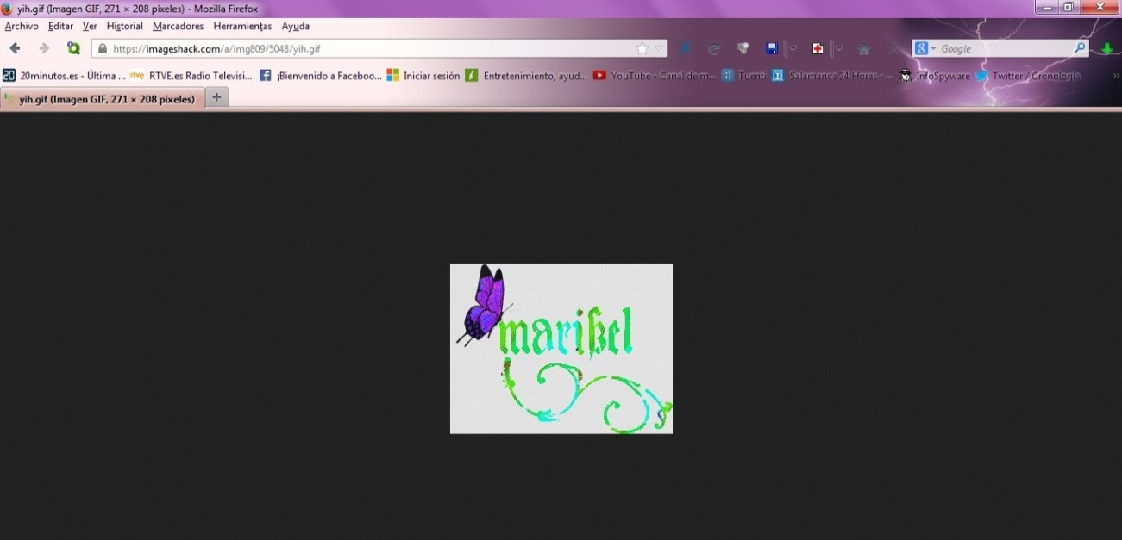

Ahora minimizamos esta ventana para q quede más pequeña y así poder verla encima de donde vamos a poner la firma Y arrastramos con el ratón de una ventana a otra para ponerla en el correo donde dice firma personal

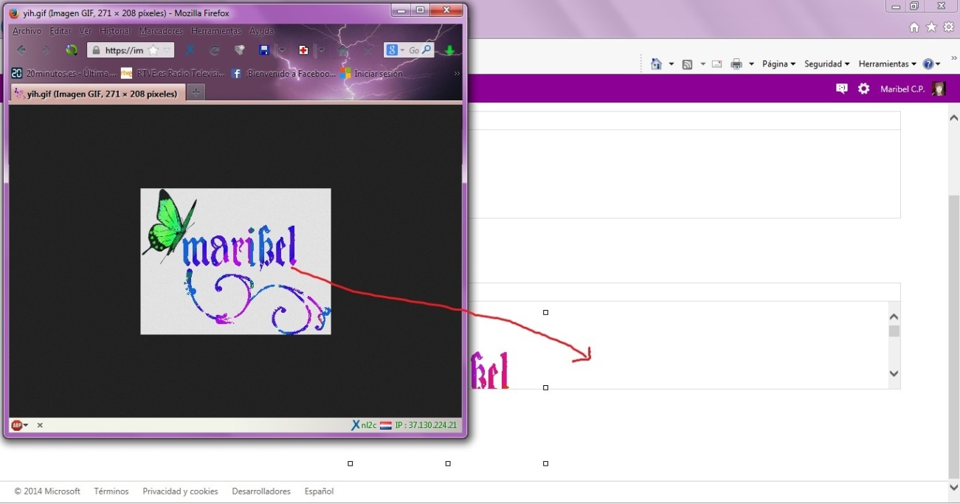

Y aquí ya la tenemos, sólo queda darle a guardar y así cada vez q mandamos un correo se pone ella solita
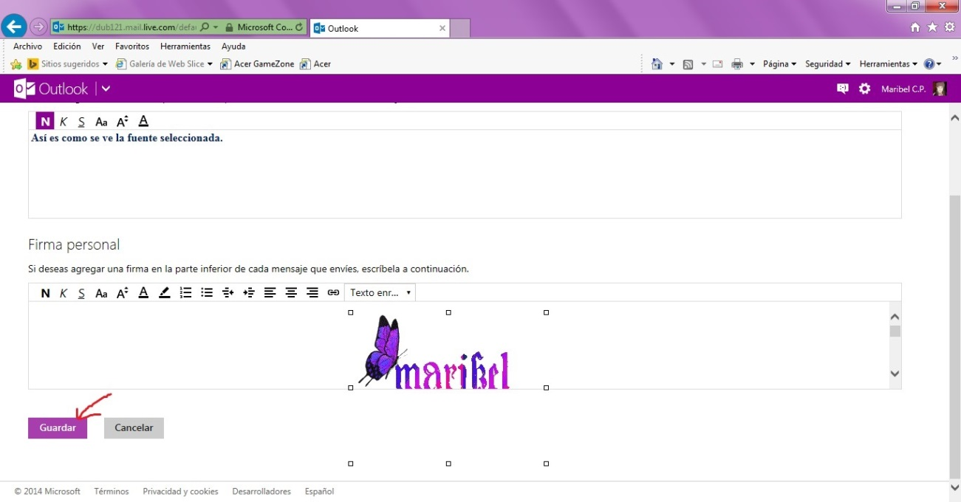
En yahoo
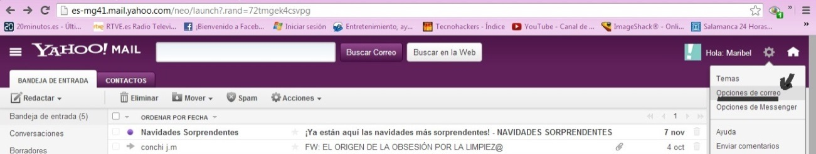

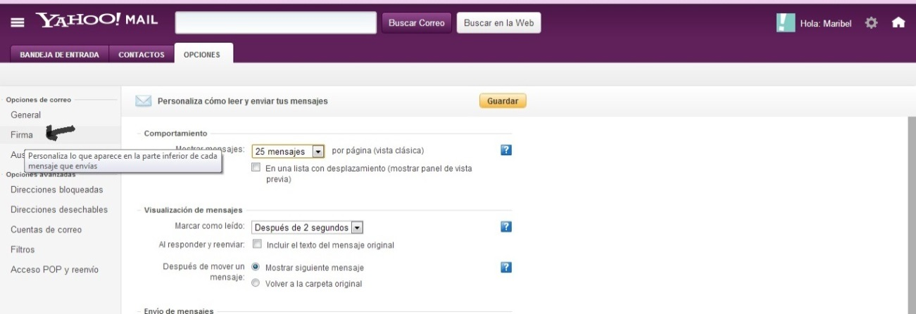

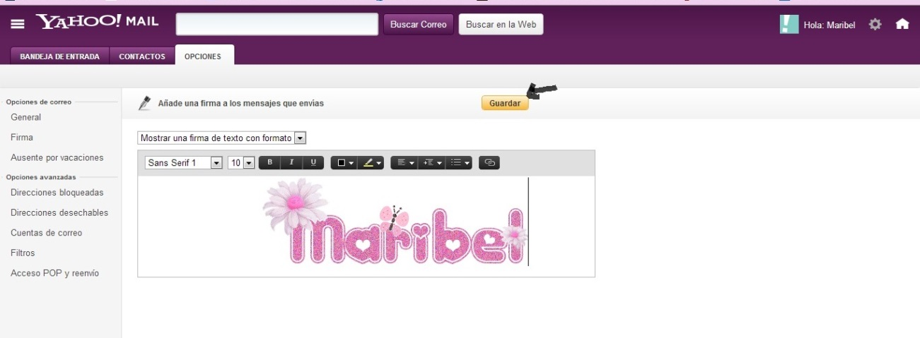

En Gmail
